*Compte rendu de Stage par semaine (du 6 Janvier au 14 février)
Ismaël
Aziz

- Introduction :
  - Présentation de Delpharm :
Delpharm est une entreprise française de sous-traitance pharmaceutique. C’est-à-dire qu’ils fabriquent des médicaments.
  - Le service informatique de Delpharm Brétigny :
Les locaux Delpharm de Brétigny on un service informatique composé de deux personne charger de la gestion d’environ 200 personnes .

- Semaine 1
  - Partie réseaux :
    - Station de travail (j’ai dit que c’était le bureau) :
C’est un ordinateur plus robuste et puissant avec une grande capacité de stockage d’info et un disque dur de secours en cas de panne du premier (raid (le raid peut aussi servir a booté les performances)). Elle donne la possibilité de faire de la virtualisation sur la base de processeur Xeon. De plus sa durée de vie (Mtbf) est beaucoup plus longue que celle d’un ordinateur normal. (Une station de travail peut être amener à fonctionner 24/24h toute l’année)

2.2.2. Cartouche LTO (ressemble a un disque dur. Fait la même chose ? quel intérêt ?) :
Extrait de données sensible de l’entreprise vers un support isolé de l’infrastructure informatique VMware.
Ex : je sauvegarde sur l’LTO j’extrait les bandes et les emmène au coffre-fort. Il est en plus possible de récupérer toutes données de l’entreprise à partir d’une sauvegarde réalisée sur ce type de support.

2.2.3. En cas de panne de courant que se passe-t-il ?
Le groupe électrogène prend le relais avec l’onduleur qui permet au système d’information de ne pas subir la coupure électrique et de rester en ligne

2.2.4. Réseaux virtuels =
Ce n’est pas une connexion internet mais une connexion a un réseau virtuel qui est propre à l’entreprise.la station virtuelle s’y connecte

2.2.5. Dans un terminal PowerShell (Descendant de « cmd.exe ») la commande () permet de :
Ping NOM\IP = appeler dans PowerShell
Ipconfig = donne l’adresse IP de mon appareil

Lors d’une réunion concernant un projet réseau j’ai appris les termes suivants :
Un Vlan = un réseau local virtuel qui permet de regrouper plusieurs dispositifs informatiques de manière logique, indépendamment de leur emplacement physique. Segmente un réseau physique en plusieurs réseaux logiques distincts. Ils sont configurés sur des commutateurs physiques et virtuels
Un Switch = Un boitier qui récupère et renvoie les données en créant des circuits virtuels entre deux périphériques (relier par des câbles ou fibres). Un switch peut avoir 4 8 24 48 ports.
P2S = une solution alternative au VPN de site à site lorsque seul un nombre restreint de clients doivent se connecter à un réseau virtuel. Pas de besoin de périph VPN ou d’adresse IP publique « lorsque seul un nombre restreint de clients doivent se connecter à un réseau virtuel"
La taille d’un câble aurait un impact sur son bon fonctionnement ? Oui si la distance est trop grande puissance perdue, ainsi la distance maximum d’un câble est de 80m
Il y a différents types de câbles allant de Om 1 à 4
En cas de panne sur la salle 2(serveur) la salle 3 est préparer à prendre le relais.
Qu’est-ce qu’un Cable dac ?
(Également appelé câble Twinax) transfert des données réseaux. Sa taille varie entre 1m, 2m, 3m, 5m, 7m et 10m. il consomme moins d’énergie et est rapide
J’ai également appris qu’utiliser un cloud plutôt qu’un serveur fixe coute beaucoup plus chère en sécurité et maintenance.
Une fibre ce que c’est :
C’est un câble qui transmet l’information à grande distance et grande vitesse en utilisant la lumière

DNS et DHCP ? :
DHCP serveur : donne une adresse réseau. Configuration automatique des paramètres IP d’une station ou d'une machine (IP, masque sous réseau)
DNS : associe des infos à IP (nom)

Différences Ordinateur quantique entre ordinateur normale :
L’ordinateur quantique a une plus grande puissance de calcul (un ordinateur normal fait les chemins un par un tandis qu’un quantique fait tous les chemins en même temps). L’ordinateur quantique travaille sur des qubits (l’ordinateur classique est en bits (0 ou 1)) dont l'état quantique peut posséder plusieurs valeurs, ou plus précisément une valeur quantique comportant plusieurs possibilités simultanées.

RAID qu’est-ce que c’est ? :
Il y a différents types de raid :
- Les raid 0 qui permet de performer avec deux disques dur
- le raid 1 = deux disques dur qui se copie l’un et l’autre ce qui permet d’avoir un de secours en cas de panne de l’un. Cependant, même si le système fonctionne toujours, un message de panne est donné
- le raid 5 est composé de minimum trois disque. (Ou exclusif) Le raid 5 permet d’avoir du raid 0 dans 2 disques dur, en plus d’un dernier qui copie les deux à l’instant T et qui remplace le manquant en cas de problème toujours en gardant la même puissance
- le raid 6 à le même concept que le 5 à défaut d’avoir 4 disques dur au minimum.
- le raid 10 lui est mélange entre le raid 0 et le raid 1. Ainsi une station de travail munie de raid 10 est conçu pour performer et avoir des disques dur de secours. C’est un mélange de performance et sécurité

Les LTO :
Les LTO enregistre des données et les hébergé sur un objets physique. Malgré son côté ancien les LTO permettent une sécurité plus fiables que d’héberger ses donnée sur une machine qui peu importe le système de sécurité possède des failles. Des LTO sont vendus avec 1T de stockage brut et 20T de compresser. Or les compresse ne s’applique qu’aux données qui se répètes plusieurs fois. En cas de panne ou d’attaque les données contenue dans les précédents LTO sont ressortie et réintégrer à la machine de revenir au moment de la dernière sauvegarde du LTO.

Partie cybersécurité :
Edr(je ne sais pas) :
C’est une solution de cybersécurité pour surveiller et détecter les actes malveillants sur les terminaux afin d’y répondre en usant de l’IA pour apprendre et agir. Des fonctions sont adaptées en fonction du support. Un faux positif est une fausse alerte de l’edr (détection a tort)
Quelle est la différence entre l’edr et un anti-virus ?
Un anti-virus doit être mis à jour tandis que l’edr utilise l’IA pour détecter les potentiels menaces et apprend d’elle-même (ce met à jour seul)

ANSSI qu’est-ce que c’est ?
Agence national française de cybersécurité mise en place en 2009

Comment gérer ses comptes et mots de passes (dans ma tête) :
- Utiliser un mot de passe par service
- Avoir un mot de passe long et robuste
- Utiliser un mot de passe impossible à deviner
- Utiliser un gestionnaire de mot de passe
- Changez de mot de passe régulièrement (sous 90jours)
- Changez de mot de passe au moindre soupçon

Qu’est-ce que le CVE en cybersécurité ? :
C’est un dictionnaire d’information aux vulnérabilités sur la cybersécurité

Qu’est-ce que le NIS2 en cybersécurité ? :
C’est un « guide » de prévention en cybersécurité qui menace de cancel en cas de non-respect des loi minimal de sécurité .

Partie développement :
PowerShell (terminal Windows permet de faire des commande) ? :
C’est effectivement le descendant de cmd.exe et aussi un langage Bash orienté objet

SQL serveur éditer par Microsoft = permet de coder en TSQL(SQL)pour créer, modifier, déplacer des bases de données
ORACL = ressemble SQL serveur avec interface diff (comme Visual et Intelli J ? Oui)
TSQL = Le langage qui permet de faire du SQL

POWERSHELL :
Langage script/Bash orienté objet
Permet d’automatiser des tâches comme :
- Créé des comptes utilisateurs (en ajoutant leurs groupes et droits sur certains dossiers)
- Donnée des droits sur des dossiers a des groupes précis (et former ces groupes)
(Utiliser comme un terminal : exemple ipconfig pour trouver mon adresse IP ou ping (IP) pour voir si un appareil peut communiquer avec son IP)
Utilise les méthodes get,post …

Partie applicatif :
Machine virtuelle (vm):
Appli virtuellement télécharger permettant de s’abstraire des caractéristiques de la machine physique ce qui donne la possibilité de crée un environnement Windows et ou linux ou bien d’utiliser des logiciels anciens en migrant physiquement la machine via Converteur. Les VM sont stocker dans VMware qui comporte des services dans une baie du serveur.

VMware (c’est une appli qui a des vm) :
Environnement de gestion de la virtualisation qui créé des objets virtuelle (serveur, pc, compte user, autorisations, stocks, réseaux, vlan, switch) et comprend un hyperviseur. Créé en1998 n’émule le microprocesseur que si nécessaire.

Qu’est-ce que waPT ? :
2012 permet de gérer les applications et mise à jour automatiquement en installant/désinstallant les paquet nécessaires en fond pendant l’utilisation. Pour les exécuter à l’arrêt

Qu’est-ce qu’une GTA ? :
(Dossier horoquartz(projet en cours))permet de voir les entrées et sorties des employés(avance, retard, heures sup…) « logiciel de gestion des temps et des accès du personnelle »

Flux de fabrication des médicaments :
- Camion dépose les matières premières à l’entrepôts
- Récupération et test de la marchandise sur place (ex : température) et au labo(analyse)
- Demande d’un produit de fabrication qui est stock dans entrepôt (matières premières)
- Peser et amener zone recèpe
- Mélange (fabrication)
- Mise en poudre en liquide ou crème(fabrication)
- (Si en poudre formation comprimé) via compression (mise en forme de la poudre vers le comprimé)
- Mise en boite (si non conforme > sort de production) non conforme si le poids, les inscriptions sur la boite, la *sérialisation mauvaise…(conditionnement)
- Chaque étape contient une sous étape de vérification qui est noté sur papier obligatoirement
- Contrôle des étapes par le service assurance qualité
*Sérialisation : donner un numéro de série au produit d’après une liste fournit : par client ou par le site A LA DEMANDE DU CLIENT

La différence entre on-premise et le Cloud :
On-premise est un software installé dans une entreprise qui a son propre réseau fermé
Le Cloud est lui un software qui nécessite un serveur extérieur qui doit être contacter par le web
Un serveur on-premise est alors beaucoup plus sécuritaire. Néanmoins un Cloud est alors beaucoup plus flexible

Qu’est-ce qu’un accès ERP SAP ?
SAP SE est une entreprise allemande de droit européen, qui conçoit et vend des logiciels, notamment des systèmes de gestion et de maintenance, principalement à destination des entreprises et des institutions dans le monde entier. Son produit le plus connu est le progiciel de gestion intégré SAP ERP.

Qu’Est ce qu’un snapshot ?
Un snapshot un enregistrement de la machine à l’instant T ce qui permet dit retourner plus facilement
C’est comme un retour au passé
Un snapshot passe par tous les snapshot précédent avant d’être utiliser -> ne pas abuser car cela ralenti la machine.
Ce n’est pas une sauvegarde car la sauvegarde est une copie de la machine actuelle dans son entièreté (ça prend plus d’espace)

Semaine 2 :

Partie réseaux :
Masque sous réseau :
Permet d’avoir une plus grande ou petite range d’adresse IP.
Exemple : un masque « 255.255.255.0 » donne 254 adresse tandis qu’un masque « 255.255.248.0 » en donne 2048.

Le Bios et l’UEFI :
- Le Bios est une interface lié au firmware. Elle fournit un ensemble de services sans tenir compte (au maximum) de la machine physique. Il fait aussi office de tour de contrôle pour la carte mère.
- L’UEFI est aussi une interface entre le micrologiciel (firmware) et le système d'exploitation (OS) d'un ordinateur. Cette interface succède sur certaines cartes mères au BIOS. Elle permet alors les mêmes fonctionnalité mais d’une manière plus sûr pour le matérielle.
Partie projets :

Création d’un serveur (test) :
- Environnent : server HP pro liant. (Machine physique) / Labs
- Nous avons « cassé » le raid 5 déjà présent pour en construire un nouveau
- Nous avons ensuite booté une clé USB avec un fichier ISO ESXi ce qui nous permettra de booter le serveur
- Reboot du serveur de manière à ce que VMware s’installe
- Pendant l’installation nous mettons un switch en place ce qui permet d’avoir un réseau fermé. Nous y branchons le serveur et un ordinateur sur lequel on teste la liaison avec celui-ci
- Une fois installer, une adresse IP temporaire est donné à la machine car DHCP n’est pas attribué.
- Nous donnons alors une adresse manuellement au serveur et au pc brancher par le switch
- (Théoriquement la suite est installée des VM et les utiliser)
- (Mercredi) j’ai installé une VM de Windows serveur
- (Jeudi) une fois la VM installé nous lui ajoutons un fichier ISO pour qu’elle fonctionne
- Nous avons lancé et paramétré Windows serveur
- Pendant le l’installation nous créons une machine windows10 et connectons une machine physique avec un switch de manière à tester notre serveur.
- Nous configurons le serveur en lui donnant une adresse manuellement et nous initialisons le DHCP
- Pour tester si DHCP marche correctement je fais « ipconfig » et vérifie si l’adresse est dans la « range » définie.
- J’ai aussi vérifié que les machines communiquent entre elles en faisant « ping + IP »
- J’ai fait des snapshots et je les ai utilisés (ce qui m’as permis d’en voir l’utilité et les fonctionnalités)
- J’ai vu que les disques dur des VM peuvent dépasser la capacité de du disques dur physique(surallocation) sauf que la capacité réel de la machine est celle de l’ESXi dans notre cas.

J’ai tenté de réparer une imprimante défaillante (j’ai échoué). Nous avons appelé le fournisseur problème régler par nos soins finalement.

Partie cybersécurité :

Un des objectifs principaux en sécurité c’est de sauvgarder les informations importante et critique de manière à pouvoir les récupérer en cas de panne, d’attaque de vol… .
Il faut aussi au maximum ajouter des sécurité, même si cela ne rend pas le risque d’attaque nul, ça le rend moindre (c’est comme avoir une porte blindé, ça rend l’intrusion plus difficile mais toujours pas impossible). Ex : un edr , changer de mdp sous 90j, un système de filtrage pour les mails, un fire-wall matériel…
Et surtout ne pas être « flemmard » et vérifier régulièrement que les sauvegardes se font correctement + vérifié que le système de sécurité est opérationnel.

Partie applicative :

Sauvegarde full :
Une sauvegarde full est une sauvegarde qui retiens toutes les informations de la machine (sur 100 dossier 100 sont sauvegardé)

Sauvegarde différentiel :
Une sauvegarde full est un prérequis (c’est la première sauvegarde différentielle). Une sauvegarde différentiel est une sauvegarde qui au lieu de retenir l’état complet du système, retiens seulement les modifications. Cela rend la sauvegarde plus rapide et moins couteuse en stockage. Au cas ou l’info doit être récupéré la récupération consiste de l’état de base (la full) + l’état de la dernière modification
Good job
SEMAINE 3 :

Lundi :
Installation d’un pc sur le server labs en lui créant un identifiant
Création d’un fichier partager sur le réseau local
+création d’un réseau
Installation de sql server :
- Récuperer un ficher exe de sql server adapter à notre version de windows server
- L’executer
- Suivre les instruction et paramètrer de la manière souhaiter
- Ça n’a pas réussi à installé la version express
- Clé usb pas fonctionné -> mettre sur autre pc pour mettre dans dossier partager
- Paramètre microsoft machine learning server
- Nécéssite une connexion pour certains paquets
Mardi :
Voir ce quil y a à faire sur sql server applicatif

On m’a donné le guide d’hygiène informatique à lire. Voilà ce que j’ai appris
- 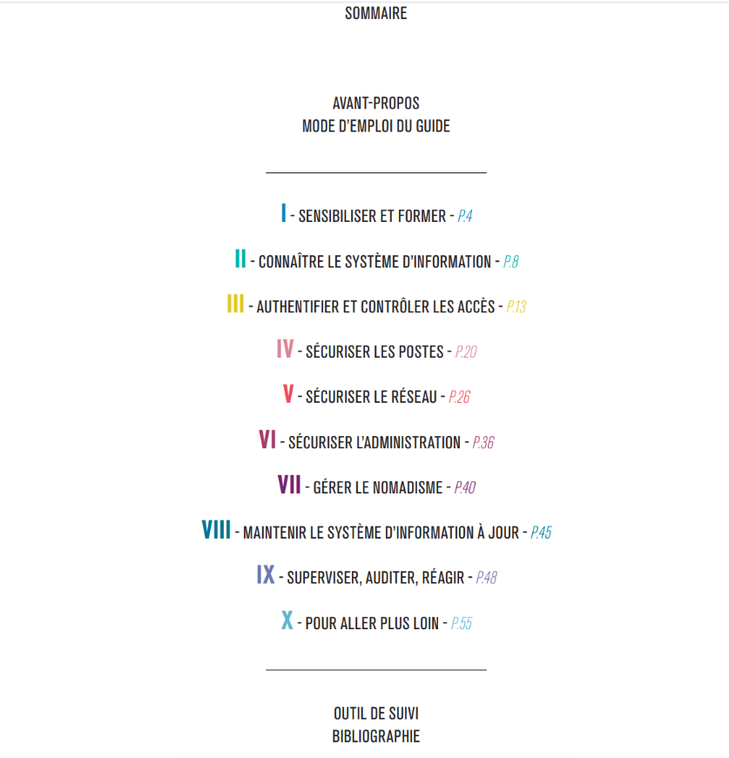
- Ça confirme mes connaissances sur les bases de la cybersécurité
  - Le concept est de prévoir le problème avant qu’il arrive
  - Ajouter un maximum de sécurité pour RALENTIR le risque car malgré le nombre de défenses le réseau est toujours pénétrable
  - Former et expliquer les différentes démarches et procédures
  - Faire particulièrement attention au « supérieurs » qui ont des rôles administrateurs
  - Être à la mise à jour la plus récente sur son système aide aussi beaucoup car chaque mise à jour apporte un plus sur le point sécurité
Classement Gartner :
Classement des meilleurs outils d’entreprise. Cela permet de prendre de meilleurs décisions lorsque viens le moments de choisir un logiciel ou un autre.
Veeam :
Veeam est une société privé, numéro un dans son domaine (entreprise backup and Recorder Software Solutions) sur le classement Gartner, trois fois d’affiler. Il permet de sauvegarder et sécurisé les données sur machines physique et cloud.

Mercredi :
Installation de Veeam :
- Installation d’un backup
- Essai de création d’un job
Reprise du compte rendu de stage
- Ajouter des images
- Ajouter des précisions
  - Pour la présentation entreprise
  - Moi-même et le contexte du stage (lieu date niveau-scolaire)

Jeudi :
Installation des nouveaux switch (projet réseau)
Je vais accompagner pour assurer la bonne installation et vérifier que le travail est produit comme demander
Matinée :
- Salle 3 et labo couloir ok
- Problème de taille pour une fibre salle trois
- Dans labo abandonné problème de taille.
Aprèm :
- Installation de switch en maintenance, salle 1, bureau
- J’ai participé pour l’installation des switch de la salle 1 et de la maintenance
Vendredi :
- Installation de switch au magasin, Tuyaux et production + nommer sur les fibres dans salle 1 et salle 3
- Travail sur le compte rendu
- Réunion

Semaine 4 :

Lundi :
- Ajout d’image et détails à mon compte rendu
Mardi :
- Fortinet : multinational américaine qui conçoit et commercialise, entre autres, des logiciels, équipements et services de cybersécurité tels que des pares-feux, anti-virus, systèmes de prévention d’intrusion et de sécurité des terminaux.
- Un Tokken physique sert de sécurité supplémentaire. C’est une identification supplémentaire nécessaire pour se connecter en télétravail. (Comparable à l’A2F)
- Formation sur fabrication de 14H à 16H salle 4
- Server SQL en prod grand gain de temp
- Information est là mais savoir l’utiliser
- Excel + SQL server / MySQL ….
- Base de données peut récupérer en temps réel les informations d’une application
- Une view permet de montrer des éléments de ma base de données sans pour autant à taper le code
- Intérêt est d’avoir l’information plus vite et de l’avoir de manière plus accessible
- Demain il faut poursuivre le projet réseau en ajoutant les connexions fibres au différents vlt
- Les étiquettes permettent d’identifier les bons ports pour les fibres.
Mercredi :
- Amélioration du compte rendu
- Suite du projet réseau comme prévu
- Les ingénieurs paramètrent les switches
- Il y a différents type de switches en plus des différents nombres de ports et alimentations. Des switch sont administrable tandis que d’autres non. En grande ou moyenne entreprise des switch administrables sont très recommandé.
- Preuve de l’importance de tout bien noter : les fournisseurs réseau ont installé des switch non-administrable, or dans les mails de la commande il est clairement demandé a ce que les switch soient administrable.
- Demain formation sur VMware
- Détails esthétique régler sur KeePass
- Impression de la documentation KeePass pour avoir un retour d’une personne qui n’y connais rien en informatique
- Recherche d’information sur mon portfolio et sur ma poursuite d’étude
Jeudi :
- Finalisation documentation KeePass ??
- Réunion pour préparer la suite du projet réseau.
- Formation sur veeam de12H/13H
- Resaignement sur potentielle successeur d’open ai
- Conférence veeam Microsoft 365 data protection
  - Différence on-premise et cloud
  - Explications de leurs système de backup :
    - Flexibilité sur où, quand, comment et sous quelle format sont enregistrer les fichiers backuper
    - Présentation de leur interface
    - Différence entre l’utilisation classique du cloud et celle de leurs système veeam par exemple les sauvegardes et mise à jour se font automatiquement.
  - Back up as a service : même chose que SaaS mais pour les backup.
Vendredi :
- Recherche sur le vpn
  - Crypte l’adresse IP
  - Permet de changer de lieu de l’adresse IP sans pour autant y être (ex vpn au usa alors que je suis en France)
  - Permet d'accéder à des ordinateurs distants comme si l'on était connecté au réseau local.
- J’ai utilisé Access pour créer une base de données et la transférer sur Excel
  - 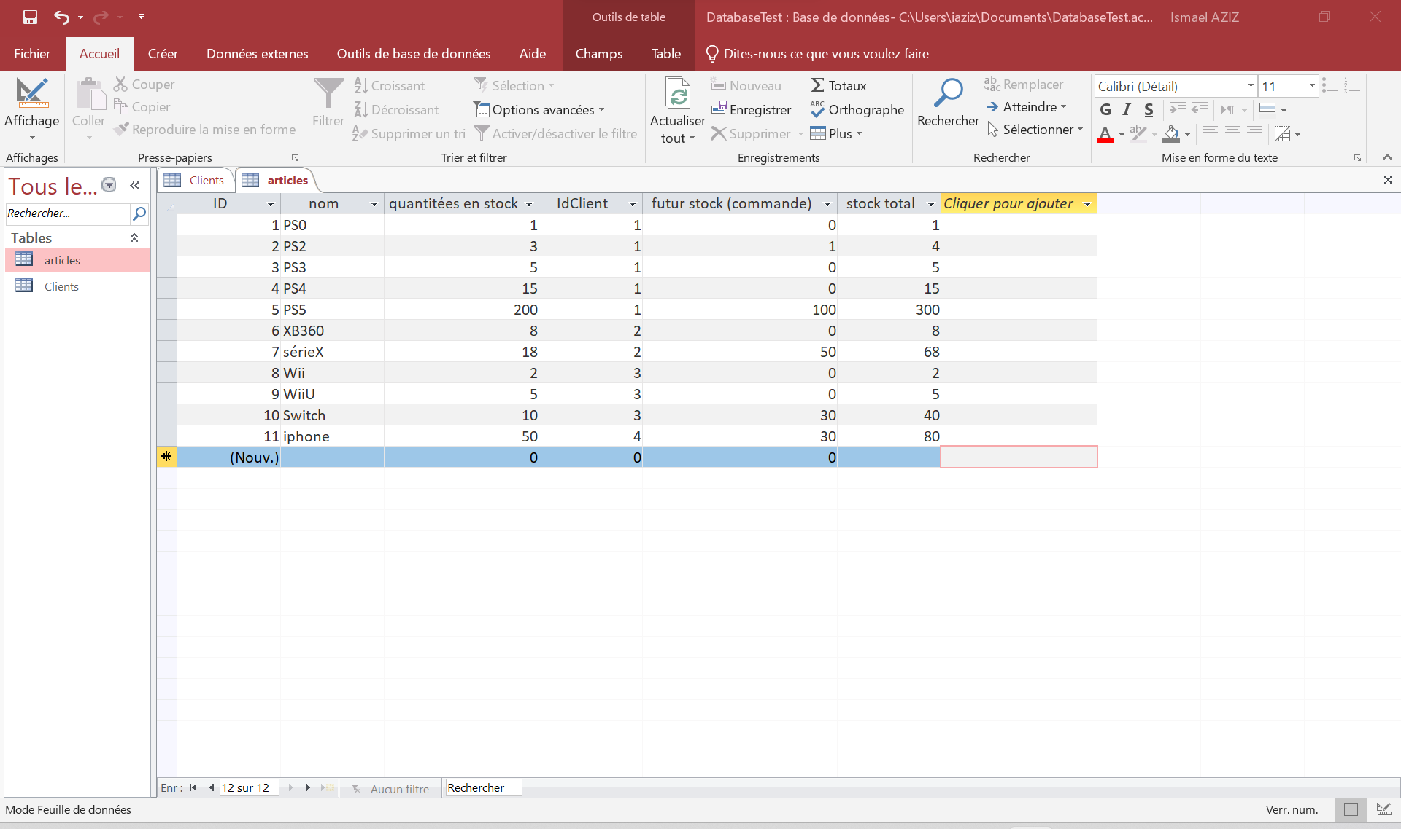
  - 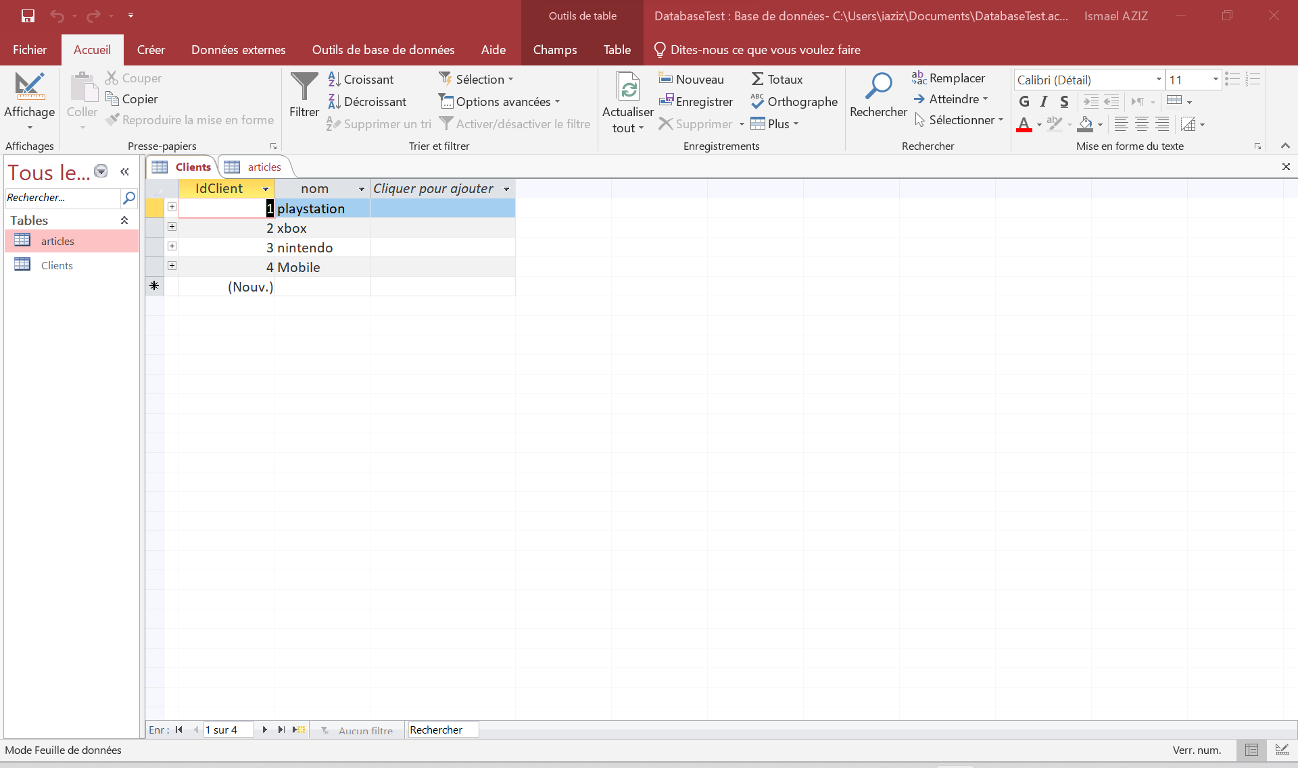
  - 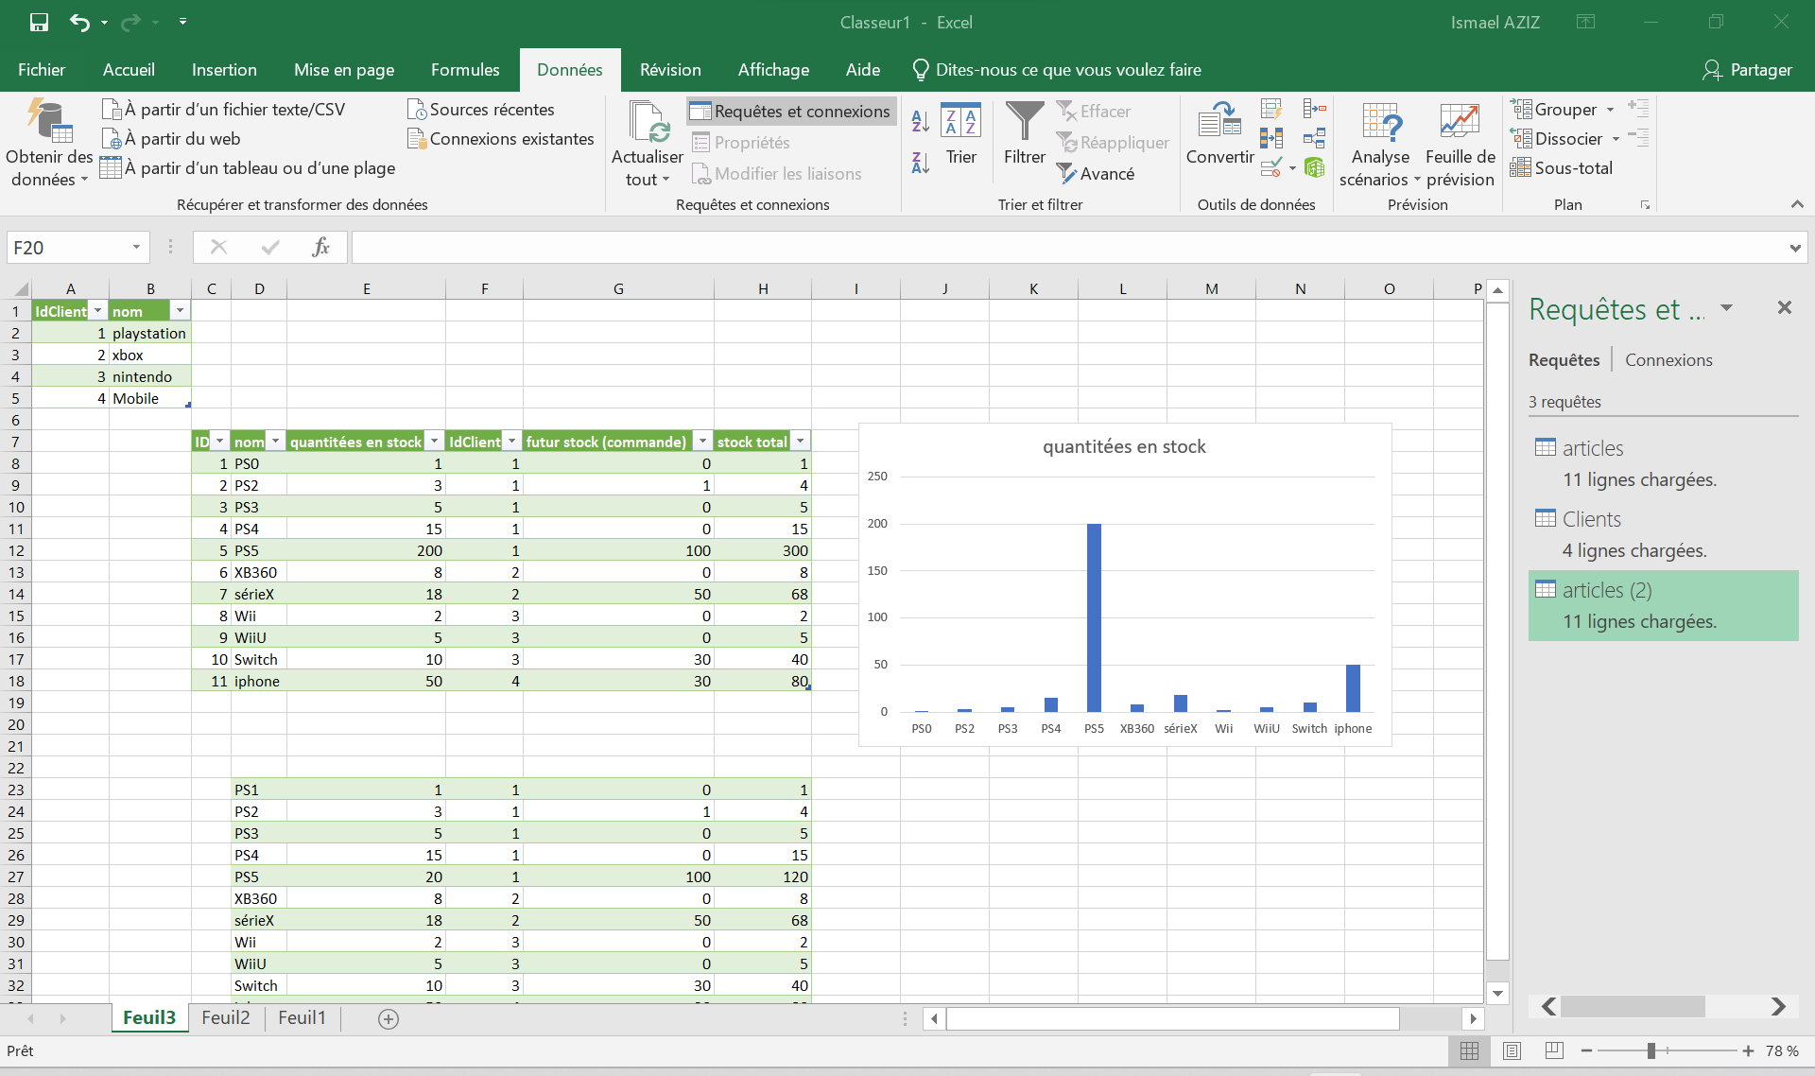
- Création d’un tableau avec toutes les information et leurs sommes totales…
- Restauration et documentation de celle-ci. Cette pratique est faite une fois par mois et permet d’assurer le bon fonctionnement des restaurations VIM

Semaine 5

Lundi :
- Codage projet interface
- Utilisation de javascript pour la partie backend
- Html pour le frontend
- Création des classes personnes, etapes
- Mise en page début
- Objectif de demain relier database et progrmae

Mardi :
- Ajouts de classes
- Ajout de fichier script.js
- Beaucoup de problèmes sur la connectivité entre les programmes
- Essaie de création d’une page de connexion fonctionnelle sans succès
- Création des liens href sur la page d’accueil

Mercredi
- Ajustement du code en reliant enfin le javascript au html
- Création de la page de signalement d’évent qualité
- Présentation de mon début de site
  - En retour on m’as dit de changer les éléments suivants :
- Ajouter les id
- Ajouter des tableau
- L’accueil a BESOIN de changement

Jeudi
- Travail sur le compte rendu de stage
- Amélioration du code avec les modifications recommander.
- Réunion de service
- Ajout de méthodes et

Vendredi
- Ajout d’une base access sur l’applicatoin à l’aide d’un code php
- Maintenance en production des scanette ne marcheais pas (mal brancher)
- Ajustement des fonctionnamitées

Semaine 6 (dernière semaine)

Lundi :
- Peaufinage du compte rendu de stage avec images, relecture et ajout d’éventuelles éléments
- Beaucoup de test sur le code. Le code en lui-même n’a pas beaucoup avancer mais beaucoup de connaissances ont été apporté durant les recherches pour régler les nombreux problème dans mon programme.
Mardi :
- La spécification fonctionnelle est la description des fonctions d'un logiciel en vue de sa réalisation. La spécification fonctionnelle décrit dans le détail la façon dont les exigences seront prises en compte. Une spécification fonctionnelle est indépendante de la façon dont sera réalisé le logiciel en question. Elle doit être exprimée en termes de fonctions et non pas en termes de solutions.
- Ajout des droits dans mon programme à default d’avoir réussi à relier ma base de données
- Trois environnements
  - Un environnement de développement qui concerne les développeurs (personnes qui touches au projet)
  - Environnement de qualifications (TEST)
  - Environnement de production
- Devoir de récup les infos des user
- Access facile d’utilisation mais pas puissant MySQL ou d’autres logiciel de base données sont plus recommander
- Faire une version sur papier des idées que je veux dans l’application en fonction de la demande du client
- Apres midi : compte rendu et éventuellement code.
- Au final pas de code … mais bonne amélioration sur le compte rendu de stage.
Mercredi :
- L'infogérance1 est la prise en charge contractuelle, par un prestataire extérieur, d'une partie ou de la totalité des ressources informatiques d'une entreprise2. Ce service est défini comme le résultat d'une intégration d'un ensemble de services élémentaires, visant à confier à un prestataire informatique tout ou une partie du système d'information (SI) d'un client, dans le cadre d'un contrat pluriannuel, à base forfaitaire, avec un niveau de services et une durée définie (définition de l'AFNOR). C’est comme un chauffeur au lieu d’un taxi.
Jeudi (avant dernier jour) :
- Un environnement hybride est un réseau qui combine un scénario dans le cloud et un scénario sur site. Cette transition progressive permet aux organisations de profiter du meilleur de deux mondes. L'environnement hybride est complet, flexible et évolutive et exploite les données issues de toutes les sources, à n’importe quelle échelle et en temps réel, ce qui permet de réduire le temps moyen de détection (MTTD) et le temps moyen de réparation (MTTR) tout en améliorant la productivité informatique grâce à des fonctionnalités de machine Learning et d’intelligence artificielle.
- Xdr (c’est comme un edr)

